- Зачем нужна намотка одновременно на 2 каркаса? Устроит ли одношпиндельный станок?
У нас станки разработаны на два каркаса, чтобы могли больше намотать струн. Горазда выгоднее зарядить две струны чем одну. И хотелось бы двухшпиндельный станок.
2. Какой материал несущей струны и обмоточного провода?
Несущая струна (каркасная) представляет собой медный провод марки ПЭТ-200.
Намоточный провод состоит из нихромового сплава, марки намоточной проволоки представлены в таблице 1.
3. Требуется ли контроль натяжения обмоточного провода?
6. Есть ли нормативные цифры натяжения несущей струны при намотке?
Контроль натяжения необходим. Если не будет натяжения, то намотка будет приподнята, в дальнейшем это шевеления и сдвиги витков, это брак.
Мы проводим проверку натяжения моточной проволоки с помощью подвешивания груза (гири).
Вес груза исходя из диаметра моточной проволоки по таблице 1.

Таблица 1 Величина натяжения резистивной проволоки
Диаметр проволоки, мм | Марка проволоки | Натяжение, г
0,011 | Проволока  Х20Н80 – ВИ класс 1;  Н80ХЮД – ВИ класс 1;  ГОСТ 8803 – 89 | 2…4
0,012 |  | 2…5
0,014 |  | 4…6
0,016 |  | 5…7
0,018 |  | 7…9
0,02 |  | 8…14
0,025 |  | 11…20
0,03 |  | 23…25
0,04 |  | 42…45
0,05 |  | 65…68
0,06 |  | 80…120
0,07 |  | 120…135
0,08 |  | 150…175
0,09 |  | 200…220
0,10 |  | 250…270
0,11 – 0,12 |  | 320…390
0,14 |  | 480…530
0,15 |  | 500…610
0,012 | Проволока  I – С – Н70Х10Ф8Я7,  IIа – С – Н70Х10Ф8Я7 (СП 27)  ТУ 14-1-4018 – 2015 | 4…9
0,014 |  | 6…9
0,016 |  | 6…12
0,018 |  | 9…12
0,02 |  | 9…14
0,022 |  | 15…17
0,025 |  | 19…23
0,03 |  | 25…32
0,12 | СрПд – 80 – 20Т  ГОСТ 7222-75 | 70…85
0,10 | СрПд – 80 – 20Т  ГОСТ 7222-75 | 60…70
0,09 | СрПд – 80 – 20Т  ГОСТ 7222-75 | 50…55
0,08 | СрПд – 80 – 20Т  ГОСТ 7222-75 | 40…60
0,07 | СрПд – 80 – 20Т  ГОСТ 7222-75 | 35…40
0,022 | СрПд – 80 – 20Т  ГОСТ 7222-75 | 15…17
0,025 | СрПд – 80 – 20Т  ГОСТ 7222-75 | 19…23
0,03 | СрПд – 80 – 20Т  ГОСТ 7222-75 | 25…32
0,12 | СрПд – 80 – 20Т  ГОСТ 7222-75 | 70…85
0,1 | СрПд – 80 – 20Т  ГОСТ 7222-75 | 60…70
0,09 | СрПд – 80 – 20Т  ГОСТ 7222-75 | 50…55
0,08 | СрПд – 80 – 20Т  ГОСТ 7222-75 | 40…60
0,07 | СрПд – 80 – 20Т  ГОСТ 7222-75 | 35…40

4. Шаг раскладки указан крупнее чем диаметр обмоточного провода. Насколько точно нужно поддерживать интервал между витками?
Значение шага намотки указано приблизительно, и чтобы попасть в необходимый номинал шаг могут немного увеличивать или уменьшать (это микроны).
5. Какая фасовка обмоточного провода?
Намоточный провод приходит в катушках как на фото 1. Вес катушки 2-200 гр, зависит от провода.
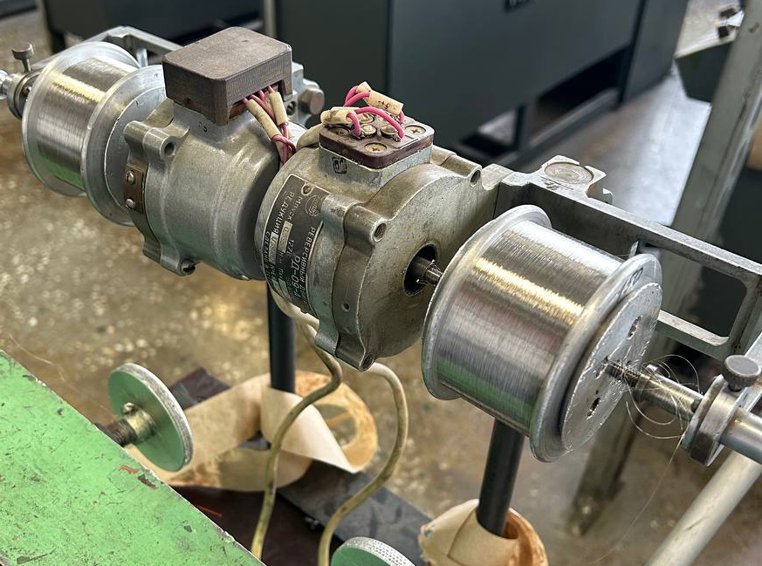
Фото 1 – Катушки намоточного провода.

!!! На фото 2 представлен станок, используемый для намотки на нашем предприятии.
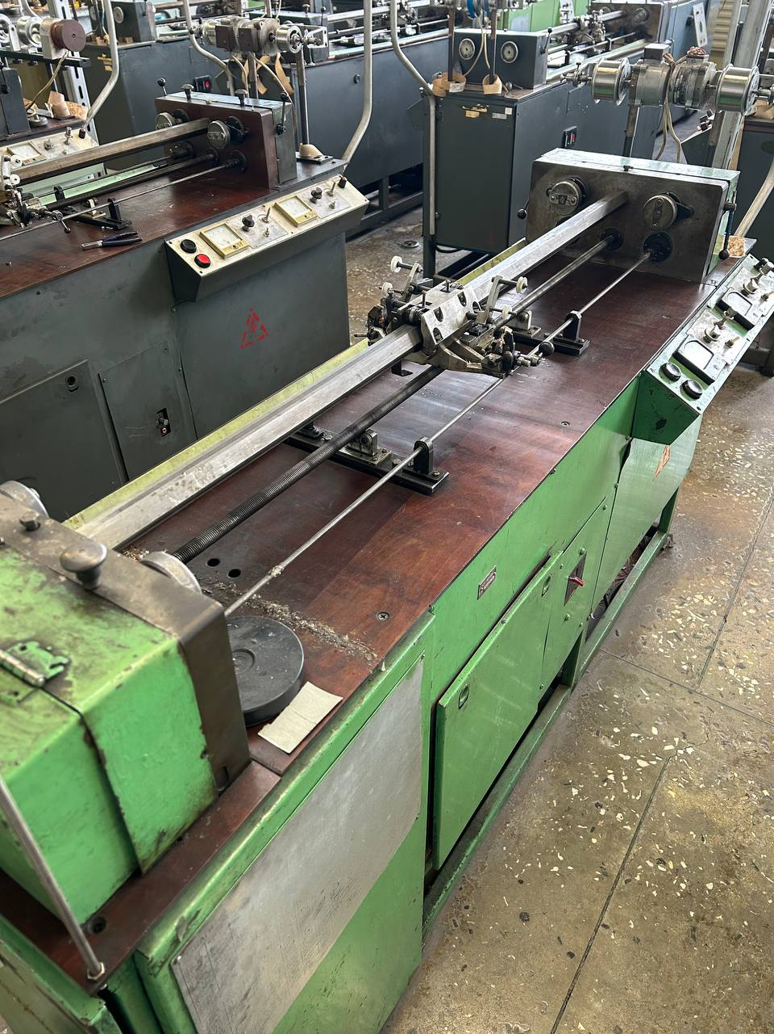
Фото 2 – Станок СН-2Ш
На одном станке мы не наматываем всю проволоку. У нас идет деление по шагу намотки и проволоке. Это для того, чтобы станок не перестраивать.

